参考数据：
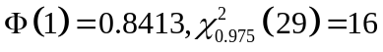
一、填空题（共30分，每空3分）
1. 将编号为1,2,3的3个小球随机地放到4个盒子里，则每个盒子里至多放入1个小球的概率是 .
2. 甲乙两人同时应聘某一工作岗位，已知他们各自被聘上的概率为0.5和0.6.假设甲乙二人能否应聘上该岗位相互独立，则至少一人被聘上的概率为 0.8 .
3. 已知离散型随机变量的概率分布为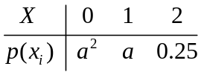，则0.5.
4. 设连续型随机变量的概率密度为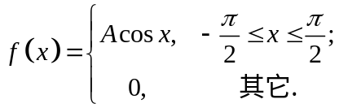 ，则未知参数 0.5 ，概率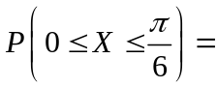 0.25 .
5. 若离散型随机变量的概率分布为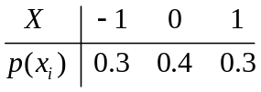，则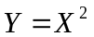的概率分布是 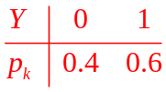 .
6. 设随机变量服从二项分布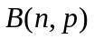，则其数学期望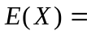 .
7. 设随机变量服从区间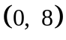上的均匀分布，则其数学期望 4 .
8. 设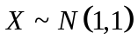，概率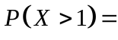 0.5 ，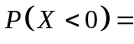 0.1587 .
二、选择题（共15分，每小题3分）
1. 若随机变量与满足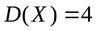，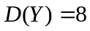，协方差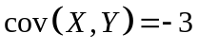，则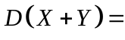 ( ③ ).
① 1； ② 9； ③ 6； ④ 15.
2. 连续型随机变量的概率密度为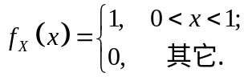，的概率密度为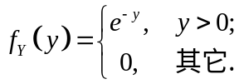，且与相互独立，则二维随机变量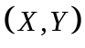的联合概率密度为（ ② ）．
①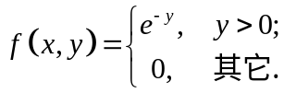； ②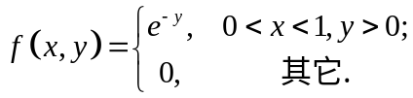；
③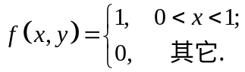； ④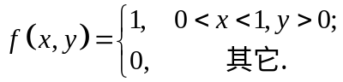.
3. 已知且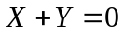，则的相关系数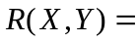（ ② ）．
① 1； ② -1； ③ 0； ④ 2.
4. 已知随机变量的数学期望和方差分别为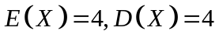，用切比雪夫不等式估计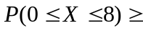（ ② ）.
①  ； ②  ； ③  ； ④  .
5. 设是来自正态总体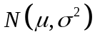的简单随机样本，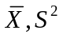分别表示样本均值与样本方差，则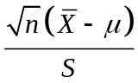服从（ ③ ）.
① 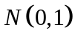 ； ② 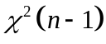 ； ③ 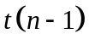 ； ④ 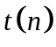 .

三、（10分）甲、乙、丙三个厂家向市场上供应同一种产品.由长期经验知，三家生产的产品正品率分别为0.95,0.90,0.80，三家产品数各占市场总数的20%，30%，50%.若在市场上任取1件该产品，求其是正品的概率.
解：设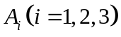分别表示产品为甲、乙、丙厂家生产，表示产品为正品.
由已知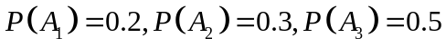，且
.…… (2分)
故(不写全概率公式不扣分)
…… (9分)
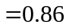. (10分)

四、（8分）设连续型随机变量的概率密度函数为
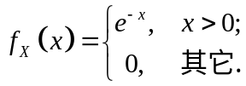
求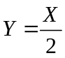的概率密度函数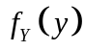.
解法一：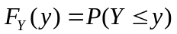 ………（2分）
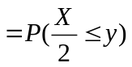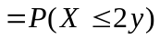………（3分）
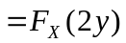………(4分)
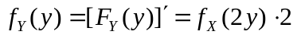 （6分）
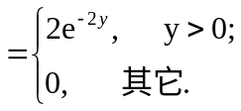……………… …… (8分)
解法二：由得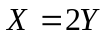，………（2分）
故的概率密度为
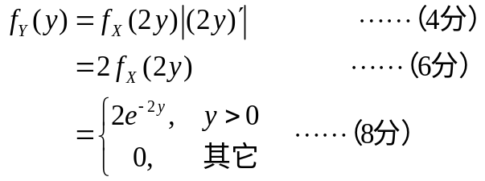.
- （9分）一个供电网内共有10000盏功率相同的灯，夜晚每一盏灯开着的概率均是0.8.假设各盏灯开、关相互独立.记表示夜晚同时开着的灯数（亦即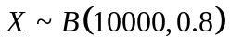），求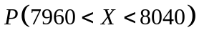（利用中心极限定理求概率的近似值）.
解：由，因此
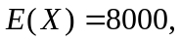……（2分）,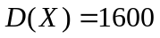……（4分）
于是利用棣莫弗-拉普拉斯定理，得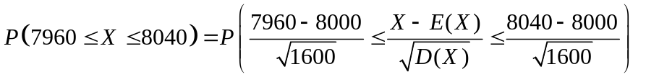（6分）
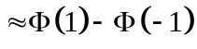 …………………………………………………………（8分）
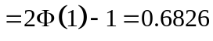 ………………………………………………… （9分）
六、（8分）设总体的概率密度为
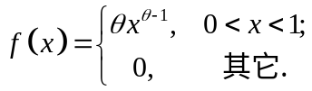
其中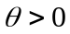为未知参数，样本为，试求：1)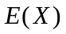；2）求的矩估计量.
解：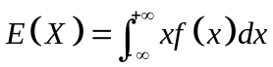 …………………………………………………（2分）
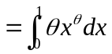 ………………………………………………………………（4分）
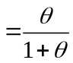 ……………………………………………………………（6分）
故令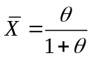， …………………………………………（7分）
即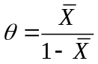，于是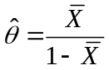. …………………………（8分）

七、（7分）设连续型总体的概率密度函数为
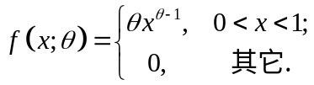
其中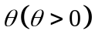为未知参数. 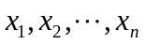为其一组样本观测值，试求的最大似然估计值.
解：似然函数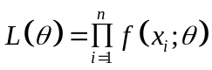 …………………………………（2分）
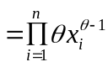 ………………………………………………………………（3分）
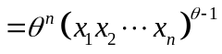 ……………………………………… …………（4分）
取对数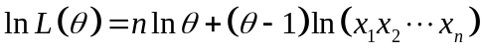， ……………（5分）
令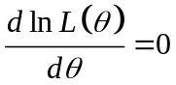， ……………………………………………………（6分）
即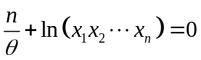，故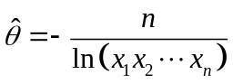. ……………（7分）
八、（8分）在设计导弹发射装置时，重要的事情之一就是研究弹着点偏离目标中心距离的方差.对于一类导弹发射装置，弹着点偏离目标中心的距离服从正态分布，这里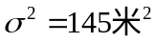，现进行了30次发射试验，用记这30次试验中弹着点偏离目标中心距离的样本方差.试求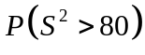.（所需数据参见试卷页卷头参考数据）
解：由题意，得
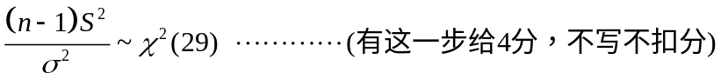
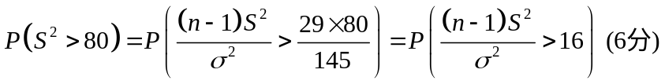
由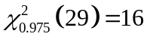知， 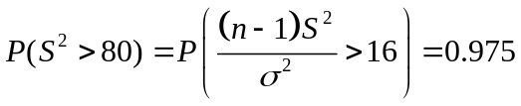…（8分）
注：1.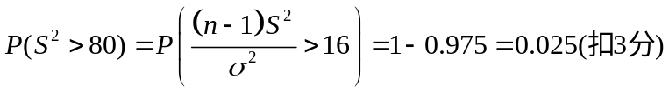
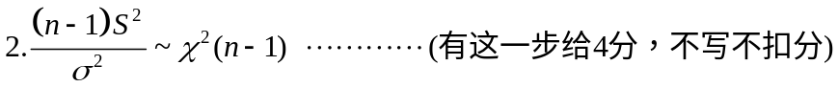
- 只有分位点其他都错，给1分
九、（5分）日常生活中，人们常用“水滴石穿”、“只要功夫深，铁杵磨成针”等来形容有志者事竟成.利用所学概率知识，解释这种说法是有道理的.
答：设表示第次试验不成功，则连续做次试验不成功的概率为：
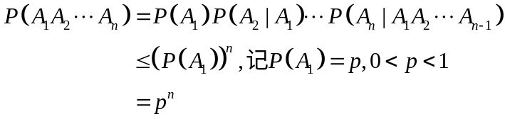 .
上面的不等式是基于这样的考虑：前面失败的经验会逐步弥补接下来试验的不利，故有.
故连续做次试验至少一次成功的概率为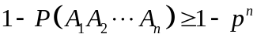.当较大时，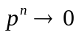，进而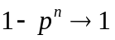，也即几乎必然成功.
注：该题分析前后事件时，若按照独立性假设进行，也是可以的.

